Стартери за плавен пуск на асинхронни двигатели
Задачи, изпълнявани от софтстартерите, видове конструкции, критерии за избор
Aнглийският термин softstarter се е наложил сред техническите среди у нас в смисъла на устройства за осигуряване на плавно пускане на асинхронни двигатели. Под общото название софaтстартери, се крият множество технически решения, които се различават едно от друго по своите възможности, схеми на свързване, необходимост от допълнителни апарати, принцип на действие. На българския пазар се предлагат стартери за плавен пуск както от водещи световни производители, така и от по-малки фирми.
Предпоставки за използване на софтстартери
При пускането на различни агрегати, задвижвани с асинхронни двигатели, настъпват електрически и механични преходни процеси, които в редица случаи са нежелани.
От гледна точка на електрическите процеси, пускането на асинхронен двигател с накъсо съединен ротор е съпроводено с пусков ток, който е от пет до осем пъти по-голям от номиналния ток на двигателя. Продължителността на пусковия процес зависи главно от инертността на ротора и свързаните с него въртящи части на задвижвания агрегат. Колкото по-инертна е системата, толкова по-продължително време се развърта роторът. Големият пусков ток създава редица проблеми – от една страна, нараства топлинното натоварване на тоководещите части, а от друга - се увеличава падът на напрежение в тях. Резултатът е понижено напрежение на захранващите шини, което засяга всички други консуматори, свързани към тях.
Нека разгледаме случай на няколко двигателя, захранени от мрежа с относително малка мощност. При кратковременно прекъсване на захранването – примерно след успешно задействане на АПВ (автоматично повторно включване), започва процес, известен като самопускане. Известно е, че АПВ се използва в електроенергийната система за предотвратяване на изключвания, дължащи се на преходни къси съединения. Например, по време на буря вятърът разлюлява проводниците на далекопровод, те се доближават твърде близко един до друг, в резултат на което възниква електрическа дъга. Ако се направи съвсем кратковременно изключване, с продължителност от около секунда, дъгата изгасва и след повторното включване, нормалното електрозахранване се възстановява.
Решават проблема със самопускането на двигателите
Самопускането на двигателите се изразява в едновременното им развъртане, следователно техните пускови токове протичат едновременно и сумират действието си в посока намаляване на напрежението на захранващите шини.
Пониженото напрежение, от своя страна, пречи на бързото развъртане, което удължава времето на протичане на големите пускови токове. В някои случаи е възможно да се стигне дори до ситуация, при която двигателите изобщо не могат да се развъртят. Описаният проблем е добре известен и за неговото отстраняване се използват т.нар. нулева защита, която не позволява самопускане на двигателите. Макар и ефикасна за отстраняване на опасния режим на работа при самопускане, нулевата защита затруднява автоматизираното управление на консуматорите.
Също така, както вече бе споменато, в много случаи става въпрос за отдалечени агрегати без обслужващ персонал, при които възможността за автоматизиране на работата им е много ценна. Софтстартерите могат да решат проблема, като осигурят развъртане с ограничен пусков ток, или чрез отместване във времето на развъртането на двигателите – при това напълно автоматизирано.
Механичните преходни процеси в редица случаи създават проблеми, по-големи от електрическите. При асинхронните двигатели е трудно да се съгласува пусковият момент на двигателя с този на товара. Трудностите при съгласуването на пусковите моменти се проявяват в две посоки. Едната се изразява във възможността пусковият момент на двигателя да е недостатъчен, т.е. по-малък от статичния съпротивителен момент на работния механизъм. В този случай се възпрепятства развъртането. Втората възможност е пусковият момент на двигателя да е много по-голям от съпротивителния момент на механизма при ниски обороти. Проявява се особено силно при цял клас устройства, работещи с т. нар. вентилаторна характеристика. В този случай се получават механични удари при пускане, а в някои случаи и при спиране на механизмите. Тези удари намаляват живота и надеждността на агрегатите, особено когато става въпрос за чести пускания и спирания.
Софтстартерите понижават напрежението, подавано на двигателя по време на пускането, като по този начин се намалява и моментът му, тъй като той е пропорционален на квадрата на напрежението.
При рязко спиране на помпени агрегати се наблюдава явление, наречено хидравличен удар. Този удар би могъл да бъде избегнат при плавно спиране на задвижващия двигател. На фиг. 1 и 2 са показани схематично изменението на скоростта на въртене на двигателя и налягането в тръбопровод, в приложения със и без устройство за плавно спиране. Както е видно и от графиките, при плавното спиране се намалява вероятността за повреди в тръбопровода, минимизира се стресът върху вентилите и уплътнителите, ограничава се количеството на отлаганията вътре в тръбите, увеличава се срокът на експлоатация на съоръженията.
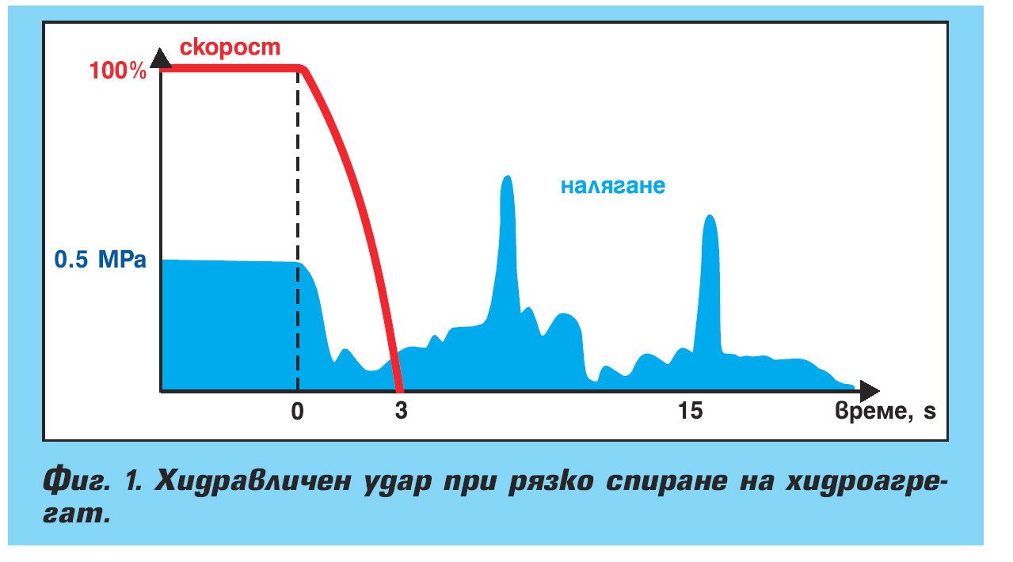
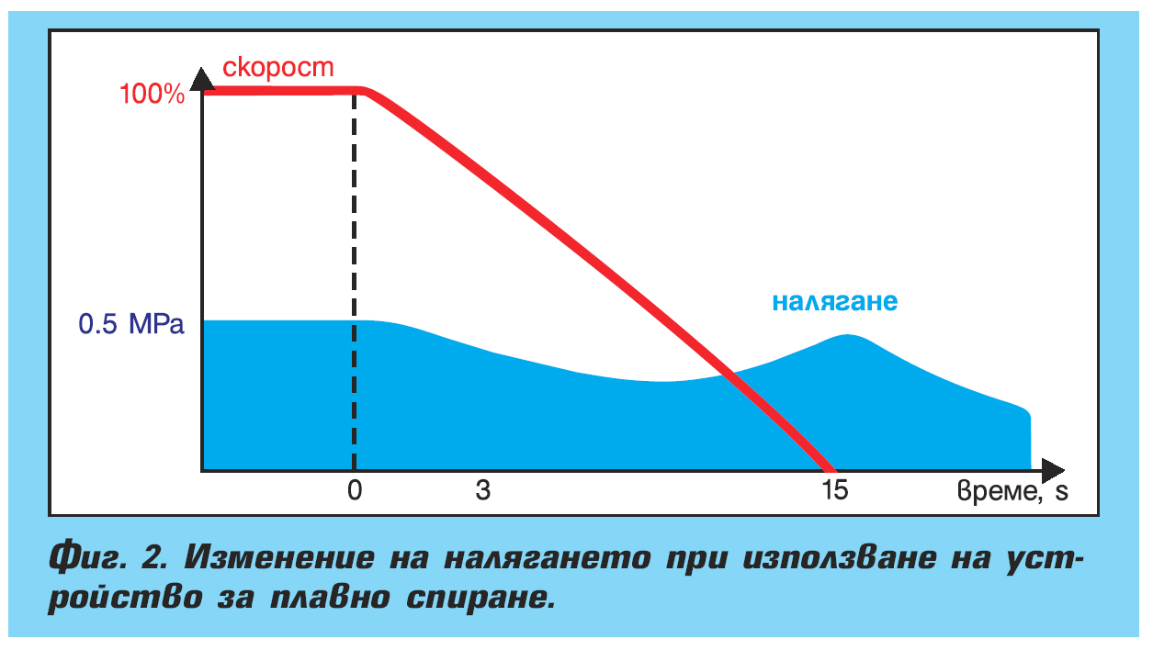
Не са предназначени за управление на двигатели в установен режим
В интерес на обективността следва да бъде направено уточнението – честотните инвертори за регулиране скоростта на асинхронни двигатели осигуряват всички необходими функции за постигане на плавност при пускането и спирането им. В допълнение регулират оборотите на двигателите в установен режим. От своя страна, софтстартерите не са предназначени за управление на двигателите в установен режим и с тяхна помощ не е възможно да се регулират оборотите им. На практика, устройствата за плавен пуск се явяват по-евтина алтернатива на честотните инвертори, в случаите, когато е необходимо само контрол на преходните процеси при пускане и спиране, но не и непрекъснато регулиране на скоростта на въртене.
Необходимостта от плавно управление на преходните процеси в промишлените съоръжения не е от скоро. По тази причина, съществува набор от класически решения на проблема, основните от които са припомнени накратко в следващите редове.
Превключвател звезда-триъгълник
Сред най-разпространените и евтини методи за намаляване на механичното ударно натоварване при пускане. Класическата схема се реализира с два допълнителни контактора.
Основните предимства на метода са – ниската цена, както и елементарната и надеждна схема на свързване.
Недостатъци на метода са:
l превключването звезда-триъгълник би могло да доведе до изключително високи пускови токове. При кратковременно изключване на двигателя в момента на превключване от звезда в триъгълник, той преминава в генераторен режим. Ако при включването в триъгълник генераторното напрежение е в противофаза с мрежовото, комутационният ток би могъл да достигне изключително високи стойности (от порядъка на до два пъти тока на късо съединение).
l твърде често се наблюдават механични удари в момента на превключване, което се дължи на изменящия се скокообразно момент на двигателя.
l отсъства контрол върху степента, с която се намаляват токът и моментът. Пускът в звезда се осъществява при понижено напрежение, поради което и моментът намалява с квадрата на напрежението до стойност 1/3 от номиналния.
На фиг. 3 и 4 са показани изменението на тока и на момента на двигателя при използване на превключвател звезда-триъгълник. За сравнение, на същите графики, са показани и характеристиките, характерни за използването на качествен електронен софтстартер.
Въпреки изброените недостатъци, превключвателите звезда-триъгълник имат своето място в съвременните промишлени системи за електрозадвижване.
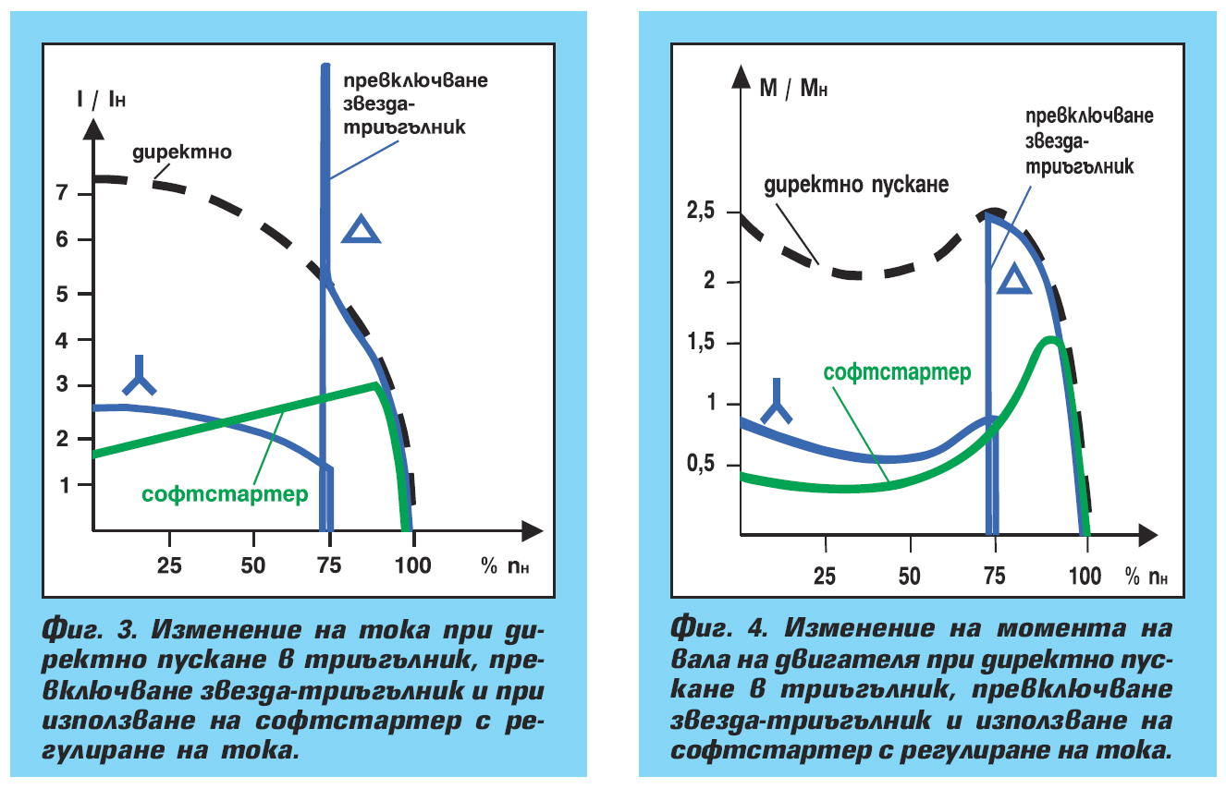
Автотрансформаторно пускане
Съществуват достатъчно основания авто трансформаторното пускане да бъде причислено към средствата и съоръженията, останали в техническата история. Приложението му в момента е ограничено до стари съоръжения, които все още са в процес на експлоатация.
Авто трансформаторното пускане е класически метод на пускане на електродвигатели с понижено напрежение. Предлага значително по-голяма гъвкавост от превключвателите звезда-триъгълник, но е рядко използвано, поради някои съществени недостатъци, а именно големи габарити, маса и висока цена на съоръжението, особено за мощни двигатели. Автотрансформаторите са и трудни за автоматизация и дистанционно управление. Не могат да осигурят точно необходимата редукция на напрежението, при захранване на съоръжения с променливи условия на пускане. Например конвейер, който се пуска празен, ще има съвсем различно поведение в сравнение със случаите, при които е натоварен с материал.
Съпротивително пускане
Чрез включване на съпротивления в статорната верига на двигателя се изменя напрежението му, ограничава се токът и се изменя моментът на двигателя (б.ред. моментът се изменя пропорционално на квадрата на тока). Въпреки че осигурява по-добри възможности за регулиране от превключвателите звезда-триъгълник, този метод се използва рядко.
Основните му недостатъци са:
l ниски енергетични показатели поради загубите в съпротивленията,
l съпротивленията са големогабаритни, нуждаят се от охлаждане и честото им превключване е трудно,
l методът е неподходящ за приложения, които изискват често или удължено пускане,
l не осигурява ефективно регулиране при променливи условия на пускане.
Съпротивителното пускане все още се използва на някои места при съществуващи съоръжения, главно поради ниската си цена.
Асинхронни двигатели
с навит ротор
Известно е, че чрез включване на външни съпротивления в роторната верига се изменя електромеханичната характеристика на двигателя, като максимумът на момента се измества при по-ниска скорост. Повечето производители отдавна вече са преустановили производството на този тип двигатели.
Изпълнението на двигателя с навит ротор повишава цената му, но в някои случаи премахва необходимостта от използване на скъпи електронни системи за управление. Резултатът е значително намаляване на цената на целия агрегат. Това е основната причина за възстановеното търсене на асинхронни двигатели с навит ротор, особено за по-големи мощности.
Характеристики на стартери за плавен пуск
Софтстартерите представляват съвременни електронни устройства за плавно пускане и спиране на асинхронни двигатели с понижено напрежение. Някои от предлаганите устройства се отличават с голяма гъвкавост на управлението и поддържат редица защитни функции. Основните им предимства са:
l елементарно и гъвкаво управление на пусковия ток и пусковия момент,
l плавно управление на напрежението и тока, без превключвания и пикове,
l възможност за осигуряване на чести пускания и ефективно регулиране при променливи условия на пуск,
l осигуряване на плавно спиране и удължаване на времето на забавяне на ротора, както и
l реализиране на електрическо спиране, при условие, че такова е необходимо.
Силовата верига на масово предлаганите софтстартери се изгражда като тиристорен регулатор с фазно управление – фиг. 5.
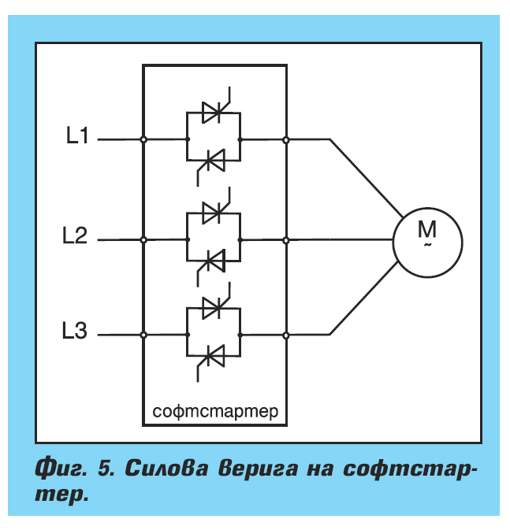
Чрез регулиране на ъгъла на отпушване на тиристорите се управлява ефективната стойност на приложеното върху двигателя напрежение. Тъй като се изграждат с тиристори, които са сред най-надеждните полупроводникови ключове, софтстартерите се отличават с елементарна конструкция и сигурност на работа.

Пресичане през нулата
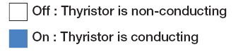
Ъгъл на отпушване
Тиристорът е запушен Off
Тиристорът е отпушен On

От силовата верига на фиг. 5 се вижда, че на управление подлежи само ефективната стойност на подаваното напрежение, но не и неговата честота. Именно поради тази причина, както бе подчертано, тези преобразуватели не са подходящи за регулиране на двигателя в установен режим.
Някои производители предлагат работещи на друг принцип софтстартери. Например, възможно е да се използва резонансна схема, при която не се регулира стойността на напрежението, а двигателят се захранва с ниска честота (2, 3, 4 пъти по-ниска от промишлената), което се отразява в забавяне на честотата на въртене на ротора. При подходящи условия на работа, устройства, базирани на описания принцип, са евтин и достатъчно ефективен вариант за плавен пуск.
Ограничители на момент и регулатори без обратна връзка
Предлаганите на пазара устройства, макар сходни като принцип на действие, се различават значително като методи за управление, а следователно и по възможности. Значителен дял от софтстартерите биха могли да се разделят в следните четири категории:
l ограничители на момент,
l регулатори без обратна връзка,
l регулатори с обратна връзка и ограничаване на тока,
l регулатори с обратна връзка и регулиране по ток.
Софтстартерите, условно наречени ограничители на момент, представляват най-елементарните устройства за плавен пуск. Те не са трифазни, а разполагат с тиристорни вентили само на една или на две от фазите на двигателя. Понижават напрежението по време на пускане само на тези фази. Устройствата от този тип задължително следва да се използват с външна термична и максималнотокова защита. Освен това двигателите остават под напрежение дори при изключени устройства, поради което трябва да се обръща специално внимание на мерките за безопасност. Функционалността им се състои само в ограничаване на пусковия момент, без да се следи токът, както при по-сложните устройства. Подходящи са за използване само в маломощни и някои средно мощни агрегати.
Софтстартерите, реализирани като регулатори без обратна връзка, осигуряват плавно изменение на захранващото напрежение на двигателя при пуска и евентуално при спиране. Напрежението се изменя по предварително зададен закон, като не се държи сметка за тока на двигателя.
Устройствата от този тип са предназначени за вграждане в система за управление и се нуждаят от много външни елементи като термична и максималнотокова защита, контактори и др. Цената им не е висока, но не са подходящи при променливи условия на пускане.

Видове регулатори с обратна връзка
Софтстартерите, работещи като регулатори с обратна връзка и ограничаване на тока, се разглеждат като подобрен вариант на регулаторите без обратна връзка. При тях се следи токът на двигателя, най-често в една фаза, и се сравнява с предварително въведена максимална стойност. Напрежението на двигателя се изменя в съответствие с изискването да не превишава тази максимална стойност на тока. Тъй като се следи токът на двигателя, този тип софтстартери изпълняват и редица защитни функции, включително защита от претоварване, дисбаланс на фазите, понижено напрежение, понижено натоварване и др. Устройствата от този тип изискват ограничен набор от външни елементи – контактор, бутони за пускане и спиране, индикация, и могат да осигурят както плавно пускане, така и плавно спиране.
Най-сложни като конструкция и с най-големи възможности са софтстартери с обратна връзка и регулиране по ток. При тях напрежението се изменя по начин, осигуряващ поддържането на предварително зададен закон на изменение на тока, както в процеса на пускане, така и при спиране на двигателя. Този вид софтстартери осигуряват спирачни режими, като динамично спиране и спиране с против включване. Тъй като се следи токът в трите фази, устройствата интегрират в себе си пълен набор от защитни функции (б.ред. елиминира се необходимостта от инсталиране на допълнителни защитни устройства).
На фиг. 6 и 7 е показано изменението на тока във функция от оборотите на въртене при пускане на асинхронен двигател - със софтстартер с ограничение на тока и със софтстартер с регулиране по ток. Както е видно от фиг. 7, във втория случай се постига по-плавна характеристика, което би могло бъде предимство в определени приложения.
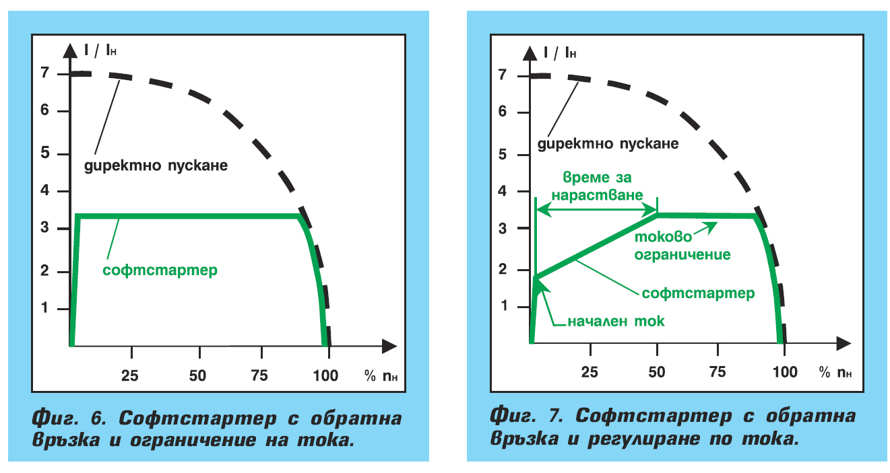
Стандартизационни изисквания към стартерите
Някои софтстартери разполагат с вградени комуникационни възможности, например с РС и с други софтстартери. Това улеснява програмирането и настройката им, увеличава възможностите за автоматизация на работата им и позволява реализирането на отместен във времето старт, при наличие на множество мощни двигатели.
Софтстартерите, предлагани и инсталирани у нас, следва да съответстват с изискванията на международния стандарт IEC 60947-4-2, допълнен през 2007 г. В него софтстартерите са разделени в две категории: АС53а – софтстартери без шутиращ контактор и АС53в – софтстартери, работещи с шутиращ контактор. Дефинират се пет параметъра, определящи топлинното натоварване на полупроводниковите ключове, които са основни при софтстартерите. Те са:
l ток на двигателя – номинален ток в установен режим,
l пусков ток – максимална стойност на тока при пускане (задава се като кратно на номиналния ток),
l продължителност на пусковия процес,
l брой пускания за час,
l продължителност на паузата между пусканията.
Първите пет величини обикновено се задават задължително в техническата документация на софтстартерите.
Етапи при избора на софтстартер
Изборът на софтстартери се базира основно на дефиниране на изброените параметри. Най-добре е, обаче, изборът да включва по-широк анализ, включващ следните етапи - оценка на необходимостта от използване на софтстартер, избор на тип софтстартер, определяне на необходимите параметри на софтстартера и избор на производител и/или доставчик. Фирмите, производители на софтстартери са разработили софтуерни продукти за избор на необходимия апарат в зависимост от приложението му.
Първите две стъпки се основават на технико-икономическа оценка. Много често срещан в практиката случай е необосновано използване на твърде скъпо и сложно устройство. Например, в приложение, в което софтстартер би решил проблема, се закупува и инсталира честотен инвертор. В зависимост от съществуващото състояние на пусковите схеми е възможно да се определят и необходимите функции на софтстартера – например, необходими ли са защитни функции или те могат да бъдат изпълнявани от вече инсталирана апаратура.
За коректно определяне на параметрите на софтстартера следва много добре да се познава технологичния процес. Именно той определя необходимия брой пускания за час, периода между пусканията, минималния необходим пусков ток, за да се осигури нужният пусков момент, необходимата продължителност на пусковия и спирачния процес.
Някои производители предлагат софтстартери с вградени стандартно компенсатори на фактора на мощността. При други модели компенсаторите са допълнителна опция. Във всички случаи компенсиращото устройство повишава цената на софтстартера. Необходимостта от използването на компенсатор, предлаган стандартно или опционално със софтстартера, следва добре да се обмисли. Софтстартерите се използват основно в промишлеността, където намират приложение cosj регулатори и други възможности за централизирано компенсиране.
При избора на доставчик е важно да се събере информация за надеждността на даденото устройство, условията на гаранционно обслужване, инсталирането и настройката. В случай че е необходимо реализиране на дистанционно управление или интегриране на устройството в система за автоматизация, следва да се обърне специално внимание на интерфейсните възможности на софтстартера.
Устройство на асинхронен електродвигател

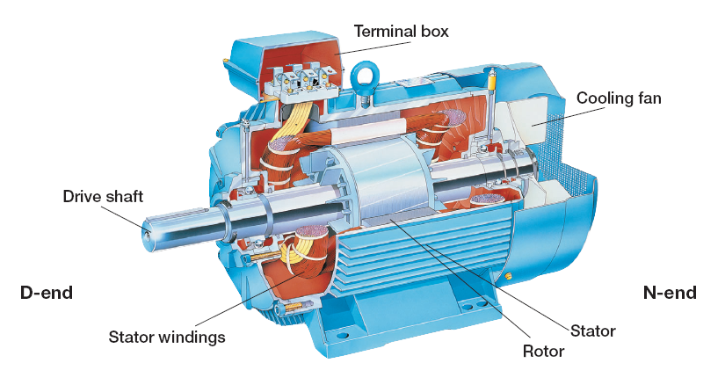

Видове пусково регулиращи устройства за асинхронен електродвигател
Директен пуск DOL

Пускател звезда – триъгълник

Честотен преобразуванел
Софтстартер
Пускови характеристики на центробежни помпени агрегати
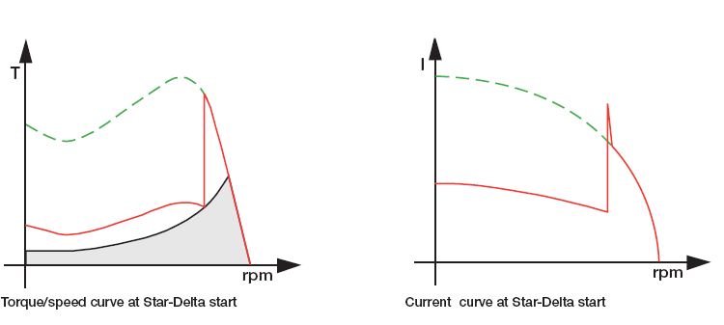
Моментa спрямо скоростта при звезда/триъгълник Изменение на тока при звезда/триъгълник
Моментa спрямо скоростта при софтстартер Изменение на тока при софтстартер

При пуск/стоп на ПА препоръчителните стойности са:
Тпуск = 10 сек. ; Тстоп = 20 сек. ; U% = 30 % - начално напрежение. ПА са с нормален пуск кл. 10.

Диаграмата показва при какво напрежение се развърта и спира ел. мотора, задвижван от софтстартер.
Uini е стартовото напрежение, което се достига без забавяне.
Другите два параметъра са времето за развъртане и времето за спиране на мотора.
Тези параметри са регулируеми и могат да се задават.
Диаграмата показва специалната функция на софтстартерите са спиране на ПА, така че да се избягва хидравличния удар.
Регулирането на напрежението при стоп на ПА има възможност да се настройва с цел по-плавно спиране и удължаване на времето при ниски нива на напрежението.
Главният контактор се преди СС се използва за :
- Аварийно незабавно спиране на ПА от тотален стоп;
- Галванично разделяне на ел. верига от клемите на ел. мотора и гаранция, че на клемите на мотора липсва напрежение, когато той е спрял;
- Защита на СС от пренапрежение, когато ПА не е в работен режим, тъй като той е галванично разделен от мрежата.
Добре е СС да получи предварително оперативно напрежение преди да започне да развърта ПА с цел гарантиране на коректната му работа.
Не може да се прави „суха проба” на СС без товар.
Допустимото захранващо напрежение към СС е от – 15% до 10%.
СС от клас АС53а са без вграден шутиращ контактор, докато АС53в са с вграден шутиращ контактор.
Изчисляване на фактора на натоварване на софтстартера в зависимост от времето на работа и времето на пауза в проценти. Колкото този фактор е по-голям, толкова по-натоварен е СС.
Параметрите за топлинно оразмеряване на СС са:
- Работен ток;
- Необходим пусков ток;
- Брой пускове на час;
- Време за развъртане и време за спиране;
- Време на престой преди пуска.
Допълнителни фактори са надморската височина; околната температура; условията за отвеждане на топлината в ел. таблото; дали СС има вградена компенсация на cos(f) или не и др.
При натоварени СС се предвижда допълнителен вентилатор за принудително отвеждане на температурата.
Параметрите на СС са дадени за околна температура от 40⁰С.
При по-ниска околна температура допустимия товар нараства, а при по-висока температура от 40⁰С съответно токът намалява.
Когато се използва байпасен контактор СС може да е по-малък, тъй като той работи само при пуск и стоп.
Байпасният контактор също е по-малък, защото той не пуска мотора, а само поддържа работата му при пълна скорост.
В някой модели СС има вграден байпасен контактор. Това води до по-компактен монтаж в ел. таблото в сравнение със схемите с външен байпасен контактор.
Байпасния контактор намалява консумацията на ел. енергия от СС и нагряването му.
За СС е предвидена защита от прегряване на тиристорите. След като изстинат тиристорите защитата позволява СС да отново да включи ПА.
Загуба на мощност при СС.
Рзаг = (3хІр) + 50 W; 50 W е консумацията на вентилатора.
Пример: Рзаг = (3х60) + 50 = 230 W при работен ток от 60 А;

Някой модели СС позволяват свързването им във вътрешен триъгълник. Така лесно се преминава към СС от старо задвижване звезда/триъгълник, което води до намаляване на работния ток през СС и избор на по-малък СС. Необходимо е в клемната кутия на мотора да са изведени и 6-те края на статорната намотка и мотора да позволява включване в триъгълник.
Схеми на свързване на софтстартерите
- С външен байпас.

- С вътрешен /вграден/ байпас.

- Вътрешен триъгълник с външен байпас.

- Вътрешен триъгълник с главен контактор.

- С главен контактор преди СС.

- Включване на КБ преди СС.

При включване на кондензаторните батерии между софтстартера и мотора може да се получи резонанс и опасно свръхнапрежение. Затова КБ се включват преди СС, след като моторът се е развъртял напълно и пусковият процес е приключил.
- Защита на СС от късо съединение с предпазители.

- Защита от късо съединение с прекъсвач.

- Регулиране на напрежението в 1 фаза.

- Регулиране на напрежението в 2 фази.

- Регулиране на напрежението в 3 фази.

- Регулиране по 2 фази и вграден байпасен контактор.

- Схема на свързване с главен контактор.

- Външен вид на СС Сименс.

- Настройки на СС Сименс от серията RW40.
Между клеми 23 и 24 се получава контакт при пълно развъртане на мотора и байпасиране на СС.
  - Ie – Настройка на претоварването;
  - Class – Избор на клас на задвижването – за помпи се избира клас 10;
  - tRoff – Време за плавно спиране – за помпи избираме 20 сек.
  - Us – Стартово напрежение – за помпи избираме 40 %./ търпи корекции на място в зависимост от развъртането на ПА/;
  - tRon – Време за плавно развъртане – за помпи избираме 10 сек.
  - Ig - Настройка на токовата отсечка.
  - Допълнително трябва да се предвиди защита на помпата от „сух ход”.
- Защитни характеристики вградени в СС на Сименс.

- Изменение на тока и въртящия момент на асинхронен ел. двигател при промяна на захранващото напрежение.

Заключение
Използването на софтстартери за задвижване на ПА става все по-атрактивно, тъй като цените им постоянно падат.
Например СС задвижващ АСД 37 Кв струва под 1 000 лв.
В сравнение с цената на СК с ел. задвижка, която може да замени СС с цел избягване на хидравличен удар при пуск и стоп на ПА, софтстартерите до 75 Кв са по-евтини.
С използването им се опростява схемата на автоматиката – липсват реверси; крайни изключватели; муфи и др.
Опростява се и механиката – няма управляеми СК с редуктори; гайки; винтове и др.
Снижават се пусковите токове на мотора, както и механичното натоварване при рязко стартиране на мотора, помпата, лагерите, челните уплътнения и куплунгите.
Преходните процеси протичат плавно с по-малки изменения във времето.
Допълнителен риск при използването на СС е, че те може да са уязвими от пренапрежения; токови удари; наличие на хармоници в ел. захранването при използването на агрегати, както и поражения при протичане на токове на късо през СС.
Като цяло използването на СС би довело до по-висока надеждност на ел. задвижването, а от там и на по-малко откази при управление на ПА.
Особено ефективно е използването им за обекти, където се налагат чести комутации на ПА поради малки обеми на резервоарите.
Друго приложение е при пуск на потопяеми ПА на голяма дълбочина, които се претоварват докато заредят с вода колоната над тях.

14.01.2010 г.

